MINI TOUR DEL PORTOGALLO

MARZO - NOVEMBRE 2026
da € 629 p.p.
4 NOTTI | MEZZA PENSIONE (ACQUA INCLUSA)

LA QUOTA COMPRENDE
- Voli da Roma o Milano (altre città di partenza su richiesta e con supplemento)
- Bagaglio a mano e bagaglio da stiva minimo 15 kg (soggetto a riconferma)
- Bus con aria condizionata
- Sistemazione in hotel di cat. 4* selezionati
- 4 prime colazioni e 3 cene in hotel con 1/3 di acqua ad ogni cena (altre bevande escluse)
- Accompagnatore parlante italiano in loco

LA QUOTA NON COMPRENDE
- Tasse aeroportuali ed oneri accessori, non rimborsabili: 180€ p.p.
(obbligatorie e soggette a riconferma alla prenotazione)
- Quotagestionepratica 40€apersona (obbligatoria checomprende assicurazione medico-bagaglio-annullamento e assistenza h24 dall’Italia)
- Pacchetto ingressi ai monumenti 30€ ad adulto e 16€ a bambini 0-11 anni (obbligatorio da pagare alla prenotazione)
- Trasferimenti privati in arrivo e partenza (facoltativi, su richiesta con supplemento)
- Pasti non menzionati
- Tutto ciò non citato nella voce “la quota comprende”

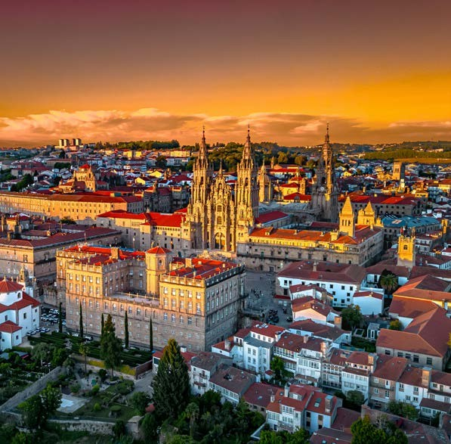




IMG26

PARTENZA | QUOTA IN DOPPIA | TASSE  AEROPORTUALI | SUPPL. SINGOLA | RID. 3° LETTO ADULTO | RIDUZIONE CHILD 2-11
Marzo 14, 21 | 659 € | 180 € | 239 € | 10 € | 80 €
Marzo '28 | 699 € | 180 € | 239 € | 10 € | 80 €
Aprile 04, 11, 18 | 629 € | 180 € | 239 € | 10 € | 80 €
Aprile '25 | 659 € | 180 € | 239 € | 10 € | 80 €
Maggio 02, 09, 16, 23, 30 | 669 € | 180 € | 239 € | 10 € | 80 €
Giugno 06, 13, 20, 26 | 689 € | 180 € | 239 € | 10 € | 80 €
Luglio 03, 10, 17, 24 | 699 € | 180 € | 239 € | 10 € | 80 €
Luglio '31 | 739 € | 180 € | 239 € | 10 € | 80 €
Agosto 07, 14 | 789 € | 180 € | 239 € | 10 € | 80 €
Agosto '21 | 739 € | 180 € | 239 € | 10 € | 80 €
Agosto 28 + Settembre 04 | 719 € | 180 € | 239 € | 10 € | 80 €
Settembre 11, 18, 25 | 669 € | 180 € | 239 € | 10 € | 80 €
Ottobre '03 | 629 € | 180 € | 239 € | 10 € | 80 €
Ottobre '10 | 629 € | 180 € | 239 € | 10 € | 80 €
Ottobre 17, 24 | 659 € | 180 € | 239 € | 10 € | 80 €
Ottobre '31 | 719 € | 180 € | 239 € | 10 € | 80 €
Novembre 07, 14, 21 | 629 € | 180 € | 239 € | 10 € | 80 €

PROGRAMMA DI VIAGGIO

1° GIORNO: ITALIA / LISBONA
Partenza da Roma o Milano. Arrivo a Lisbona e trasferimento libero in hotel (trasferimento privato su richiesta con supplemento). Alle ore 19:30 incontro con gli altri partecipanti e con la guida. Cena e pernottamento in hotel.

2° GIORNO: LISBONA
Prima colazione in hotel. Giornata dedicata alla visita di Lisbona con suoi ampi viali e le piazze, testimonianze di quando fu la capitale di uno dei più grandi imperi del mondo (Brasile, Angola, Mozambico, Goa/India, Macao/Cina, Timor). Si effettuerà un’ampia panoramica della città, passando per il Parlamento e lo splendido parco Eduardo VII. A seguire la visita del centro storico e la passeggiata attraverso il quartiere di Alfama, il più antico della città. Si passerà per la Cattedrale del XII secolo e dalla Chiesa di Santo Antonio, costruita sul luogo di nascita del Santo. A seguire, il quartiere centrale della Baixa Pombalina e la Praça do Comercio, con la splendida vista sulla maestosa foce del Tago. Pranzo libero. Nel pomeriggio continueremo con il quartiere di Belém con sosta nella famosa Torre; gioiello architettonico del regno di Manuel I che fonde armoniosamente elementi gotici, bizantini e manuelini. Simbolo del Portogallo nell’epoca delle grandi scoperte, la torre, chiamata anche torre di Betlemme o torre di San Vincenzo, è in realtà un bastione di 30 metri con quattro piccole torri. A seguire, la Chiesa del Monastero dos Jerónimos, capolavoro del gotico “manuelino”. Rientro in hotel, cena e pernottamento.

3° GIORNO: LISBONA / OBIDOS / ALCOBAÇA / NAZARE / BATALHA / FATIMA
Prima colazione in hotel e partenza per Óbidos. Visita del borgo medievale con le sue mura ed i suoi vicoli (secolo XII) perfettamente preservati che può considerarsi un museo a cielo aperto. Proseguimento per Nazaré tipico villaggio di pescatori da dove si gode una splendida vista sull’Atlantico e per Alcobaça, importante monastero cistercense. All’interno della chiesa vedremo gli spettacolari sepolcri dei Romeo e Giulietta portoghesi, il Re Pedro I e la sua amante Ines de Castro (nominata regina dopo morta). Proseguimento per Batalha, magnifico monastero del secolo XIV, costruito con una perfetta combinazione di gotico ed arte ‘Manuelino’. Proseguimento per Fatima. Visita di orientamento del Santuario Mariano che richiama milioni di pellegrini da tutto il mondo e che fu costruito dopo le famose apparizioni. Possibilità di assistere alla fiaccolata serale. Sistemazione nelle camere riservate, cena e pernottamento.

4° GIORNO: FATIMA / LISBONA
Prima colazione in hotel. In mattinata trasferimento (solo autista senza guida) diretto a Lisbona, dove arriveremo in 90 minuti circa. Resto giornata a disposizione per esplorare questa splendida città. Cena libera. Pernottamento

5° GIORNO: LISBONA / ITALIA
Prima colazione in hotel e trasferimento libero in aeroporto (trasferimento privato su richiesta con supplemento) in tempo utile per il volo di rientro. Arrivo in Italia e fine dei servizi.

*** l’ordine delle visite potrà essere cambiato per esigenze organizzative senza modificare i contenuti del programma ***

NOTE IMPORTANTI:
La tassa di soggiorno è obbligatoria e andrà pagata direttamente in hotel dai clienti.
La partenza del 10 Ott, a causa di anniversari religiosi ed eventi, il pernottamento di Fatima sarà probabilmente previsto fuori città .

PACCHETTO INGRESSI (con radioguide auricolari) LISBONA Chiesa dos Jeronimos
ALCOBACA Chiesa
BATALHA Monastero (chiesa e chiostro)

ALBERGHI PREVISTI CAT. 4* (o similari)
LISBONA Hotel Sana Metropolitan / Hotel Ramada
FATIMA Hotel Cinquentenario

